Учебные материалы для проведения занятий размещены на официальном сайте администрации городского округа город Воронеж http://www.voronezh-city.ru/ раздел «Управление по делам ГО ЧС сообщает»

Тема 6. Организация и выполнение мероприятий по борьбе с терроризмом. Порядок действий населения (работников организации) при угрозе или совершении террористического акта, а так же при обнаружении подозрительных предметов (на территории организации).

Учебные вопросы:
1. Нормативно-правовые основы по защите населения от терроризма. Общественная опасность терроризма.
2. Современный терроризм, его истоки, характерные черты и особенности.
3. Виды террористических и диверсионных актов, их общие и отличительные черты, способы осуществления.
4. Борьба с терроризмом.
5. Действия при получении по телефону сообщения об угрозе террористического характера. Правила обращения с анонимными материалами, содержащими угрозы террористического характера.
6. Действия при захвате в заложники и при освобождении.
7. Памятки.
Памятка «Памятка населению по предотвращению террористических актов».
Памятка «Памятка населению при обнаружении предмета, похожего на взрывоопасный».
Памятка «Памятка персоналу объекта по предотвращению террористических актов».
Памятка «Памятка персоналу объекта при обнаружении предмета, похожего на взрывоопасный».
Памятка « Действия при обнаружении подозрительных предметов».
8. Правила и порядок действий работников организаций при угрозе или совершении террористического акта на территории организации (разрабатывается в организации самостоятельно).

1. Нормативно-правовые основы по защите населения от терроризма. Общественная опасность терроризма
Наряду с чрезвычайными ситуациями природного, техногенного и биолого-социального характера, которые чаще всего возникают от случайного стечения обстоятельств, человечество периодически переживает трагедии, вызванные умышленными, целенаправленными действиями людей. Эти действия, всегда связанные с насилием, получили название терроризм.
Понятие «терроризм» произошло от латинского слова «terror» – страх, ужас.
В настоящее время определение терроризму дано в Федеральном законе от 06.03.2006 № 35. «Терроризм – идеология насилия и практика воздействия на принятие решения органами государственной власти, органами местного самоуправления или международными организациями, связанные с устрашением населения и (или) иными формами противоправных насильственных действий».
Юридической основой для реализации неотложных мер по защите населения РФ от терроризма является Федеральный закон от 06.03.2006 № 35 «О противодействии терроризму». Он устанавливает основные принципы противодействия терроризму, правовые и организационные основы профилактики терроризма и борьбы с ним, минимизации и (или) ликвидации последствий проявлений терроризма, а также правовые и организационные основы применения Вооруженных Сил Российской Федерации в борьбе с терроризмом.
Противодействие терроризму в РФ основывается на следующих основных принципах:
1) обеспечение и защита основных прав и свобод человека и гражданина;
2) законность;
3) приоритет защиты прав и законных интересов лиц, подвергающихся террористической опасности;
4) неотвратимость наказания за осуществление террористической деятельности;
5) системность и комплексное использование политических, информационно-пропагандистских, социально-экономических, правовых, специальных и иных мер противодействия терроризму;
6) сотрудничество государства с общественными и религиозными объединениями, международными и иными организациями, гражданами в противодействии терроризму;
7) приоритет мер предупреждения терроризма;
8) единоначалие в руководстве привлекаемыми силами и средствами при проведении контртеррористических операций;
9) сочетание гласных и негласных методов противодействия терроризму;
10) конфиденциальность сведений о специальных средствах, технических приемах, тактике осуществления мероприятий по борьбе с терроризмом, а также о составе их участников;
11) недопустимость политических уступок террористам;
12) минимизация и (или) ликвидация последствий проявлений терроризма;
13) соразмерность мер противодействия терроризму степени террористической опасности.
В соответствии с Указом Президента РФ от 15.02.2006 №116 «О мерах по противодействию терроризму» в стране образован Национальный антитеррористический комитет. Председателем этого Комитета по должности является директор ФСБ РФ. Для координации деятельности территориальных органов федеральных органов исполнительной власти, органов исполнительной власти субъектов РФ и органов местного самоуправления по профилактике терроризма, а также по минимизации и ликвидации последствий его проявлений созданы антитеррористические, комиссии в субъектах РФ. Руководителями антитеррористических комиссий в субъектах РФ по должности являются высшие должностные лица (руководители высших исполнительных органов государственной власти) субъектов РФ.
Важным номативно-правовым актом (НПА) является следующий документ: «Основы государственной политики в области обеспечения безопасности населения Российской Федерации и защищенности критически важных и потенциально опасных объектов от угроз техногенного, природного характера и террористических актов» (утвержден Президентом РФ 28.09.2006 № Пр-1649). В этом НПА определены цели, задачи, механизм и сроки реализации государственной политики в области обеспечения безопасности населения РФ и повышения защищенности критически важных и потенциально опасных объектов от угроз техногенного, природного характера и террористических актов. В частности, одной из основных задач государственной политики является совершенствование подготовки и повышения квалификации кадров и населения, включающее формирование у населения культуры обеспечения безопасности жизнедеятельности.
История показывает, что насилие, вызывающее тревогу, страх и состояние беспомощности, к сожалению, является неотъемлемым атрибутом общественной жизни. Формы проявления его чрезвычайно разнообразны: от угроз и принуждения до уничтожения людей. Страх перед насилием является мощным средством, которым нередко пользуются не только отдельные личности, но и группировки, партии, народы и даже государства в целом.

2. Современный терроризм, его истоки, характерные черты и особенности
Современный терроризм возник сравнительно недавно, около 30 лет назад, причём одновременно в разных точках мира. В ряде стран Латинской Америки разгром партизанского движения побудил его организаторов избрать тактику проведения террористических акций в городах против существующих режимов. От нападений на регулярные части армии они перешли к диверсиям в местах скопления людей, захвату заложников, взрывам самолётов. Всё население и все объекты рассматривались как возможные боевые цели.
В это же время терроризм распространился и в Западной Европе. Теракции проводили многочисленные леворадикальные группировки (итальянская «Красные бригады», западногерманская «Фракция Красной Армии», французская «Аксьен дарект»), националистические организации («ИРА» в Ирландии, «Эта» в Испании) и другие.
Следует отметить, что всплеск терроризма в этих странах вызвал крах широко распространённых представлений о невозможности подобных явлений в высокоразвитых странах. В те времена, во второй половине прошлого столетия, в странах Западной Европы господствовало мнение о том, что терроризм как таковой, а тем более как способ политической борьбы, применяемый сознательно и систематически, характерен лишь для слаборазвитых стран, а в «цивилизованном» обществе это уже пройденный этап исторического развития.
Терроризм тех лет носил ярко выраженный идеологический характер антикоммунистической или прокоммунистической направленности. Антикоммунистический терроризм поддерживался развитыми капиталистическими странами (сальвадорские «Эскадроны смерти», пиночетовские спецслужбы и др.). Прокоммунистический терроризм, соответственно, применялся странами социалистической ориентации.
Прекращение «холодной войны» между Западом и Востоком, ознаменовавшееся уничтожением мировой системы социализма, не привело к исчезновению терроризма из общественно-политической практики. Более того, терроризм существенно видоизменился. Из «государственного», управляемого из конкретных центров, он превратился в стихийный, практически не управляемый. Большинство экстремистских организаций оказались предоставленными сами себе. Из-за отсутствия чётких идейных ориентиров в них резко падает дисциплина, они распадаются и снова создаются, идёт постоянная смена руководителей, тактика действий которых меняется, становясь все более не предсказуемой и жестокой. Утрата постоянных источников финансирования побуждает террористов переходить к самофинансированию (торговле наркотиками и оружием, бандитизму и т.п.) В результате идейные борцы превращаются в заурядных уголовников.
Фактический отказ ведущих мировых держав от «идейного» контроля за террористическими группировками, а также развал СССР привели к тому, что в ряде стран возникают целые «зоны свободного террора», где бесконтрольно господствуют переродившиеся лидеры освободительных движений, ныне неразрывно связанные с криминальным бизнесом. Это Афганистан, где до прихода талибов на местах управляли полевые командиры, Сомали, где пышно расцвело морское пиратство, Чечня и другие.
Преступные группировки из бывших советских республик сегодня свободно проникают на Запад, вступая в конкурентную борьбу с местным преступным миром, обостряя там и без того непростую криминальную обстановку. Вместе с тем «прозрачность» государственных границ даёт возможность преступным структурам всех стран объединяться в мощные интернациональные сообщества, способные материально поддерживать террористические организации.
Кроме того, 90-е годы ознаменовались не виданным до этого ростом террористических групп, которые действуют по этническим и религиозным мотивам. К ним можно отнести Исламский фронт спасения (Алжир), а также секту «Аум Синрикё» — планируемый ею взрыв в токийском метро, по оценкам специалистов, мог бы привести к гибели до 40 тыс. человек.
В 1996 году в мире насчитывалось около 500 террористических группировок, которые осуществили в течение года 296 терактов.
Носителями (субъектами) современного терроризма выступают политические организации, спонтанно возникающие экстремистские группировки, отдельные лица, отрицающие легальную оппозиционную деятельность, а также криминальные структуры и лица, борющиеся за раздел и передел сфер своего влияния. Однако в современных условиях терроризм в любых его формах приобретает политическое звучание, так как он:
- подрывает систему государственной власти;
- криминализирует общество;
- оказывает негативное морально-психологическое воздействие на население.
Современный терроризм отличается разнообразием террористических приёмов и методов. Это захваты воздушного транспорта, взрывы в местах массового скопления людей, похищения, убийства, угрозы, отравления и другие акции, жертвами которых нередко становятся совершенно случайные люди. Но именно бессмысленная по общечеловеческим понятиям жестокость и гарантирует широкую рекламу в средствах массовой информации требований, выдвигаемых террористами.
Характерной особенностью и вместе с тем бесчеловечной сущностью терроризма является то, что для достижения своих целей террористы используют страх, ужас, а зачастую и гибель совершенно других, большей частью не причастных людей или материальных ценностей.
Терроризм — это событие, в котором всегда участвуют взаимосвязанные группы.
Террористы
В конце XX века терроризм стал многоликим. Организаторами терактов в настоящее время может быть широкий круг лиц: экстремистские организации, преступники-одиночки, психически больные лица, отдельные религиозные сообщества и целые государства.
Жертвы
В качестве жертв террористами зачастую выбираются мирные жители, а также экономические объекты. При этом некоторые теракты имеют узконаправленный характер выбора жертв (только убийство), другие — более широкий спектр (разрушение зданий, гибель людей, обездоленность оставшихся в живых).
Целевая группа
Это те личности, против которых направлена (нацелена) в конечном итоге акция террора, и чаще всего это правители государств, руководящий состав структур власти и экономических объектов, владельцы материальных средств.
Акты террора, сеющие среди населения страх, неуверенность в завтрашнем дне, безынициативность, подавленность и т.п. должны, по замыслу их организаторов, вынуждать органы власти или отдельных руководителей выполнять определённые требования террористов. В большей части это политические, реже — экономические требования.
Основные цели террористических акций:
- дестабилизация государственной власти;
- вымогательство;
- нанесение экономического ущерба;
- устранение соперников;
- религиозный фанатизм.
Масштабы терактов в современных условиях могут быть самыми различными: от отдельных личностей до территории государства и даже всего мирового сообщества.
В XX веке понятие «терроризм» вплотную сошлось с понятием «катастрофа». Возможность террористической деятельности с применением оружия массового поражения, а также диверсий на крупных промышленных опасных объектах породила угрозу катастроф большого масштаба.
Определяющей характеристикой терроризма является принуждение кого-либо путём запугивания, устранения неугодных лиц, принесения в жертву непричастных людей или нанесения материального ущерба в целях нарушения общественной безопасности, устрашения населения или воздействия на органы власти.
Таким образом, традиционный терроризм при всей его опасности не угрожал основам общества, тогда как современный терроризм, основанный на применении новых технологий, других достижений научно-технического прогресса, способен вызвать общий кризис всего мирового сообщества, и прежде всего стран с развитой инфраструктурой.

3. Виды террористических и диверсионных актов, их общие и отличительные черты, способы осуществления
Стремительный прогресс науки и техники, наряду с благом, несёт в себе и зло, предоставляя возможность злоумышленникам обернуть достижения человечества против него самого. Так, например, если раньше основным вооружением террористов были ручные бомбы и однозарядные пистолеты, то теперь для проведения терактов может использоваться весь арсенал средств, изобретённых человечеством — холодное и огнестрельное оружие, взрывчатые и химические отравляющие вещества, биологические агенты, радиоактивные вещества и ядерные заряды, излучатели электромагнитных импульсов, широко распространённые средства связи (почта, телефон, компьютер) и многое другое.
Наиболее распространёнными средствами ведения террористической деятельности в настоящее время являются взрывные устройства, применение которых ведёт к гибели людей или причиняет значительный материальный ущерб, а также различные каналы связи (почта, а чаще всего — телефон), с помощью которых преступники передают угрозы насилия или физической расправы.
Терроризм, осуществляемый с применением взрывных устройств
При проведении террористических актов в большинстве случаев применяются устройства, получившие название взрывоопасных предметов.
В общем виде взрывоопасный предмет (ВОП) — это устройство или вещество, способное при определённых условиях (наличие источника инициирования, возбуждения и т.п.) быстро выделять химическую, электромагнитную, механическую и другие виды энергии.
ВОП подразделяются на штатные и самодельные. К штатным относятся взрывные устройства, произведённые в промышленных условиях и применяемые в армии, правоохранительных органах или промышленности. К ним принадлежат:
- авиационные бомбы (авиакассеты, разовые бомбовые связки, зажигательные баки и др.);
- ракеты (боеголовки);
- снаряды систем залпового огня;
- выстрелы и снаряды полевой, самоходной, танковой и зенитной артиллерии;
- миномётные выстрелы и мины;
- противотанковые и противопехотные мины;
- патроны авиационных пулемётов и пушек;
- патроны стрелкового оружия;
- ручные гранаты;
- морские боеприпасы (снаряды боевой и корабельной артиллерии, торпеды);
- инженерные боеприпасы;
- взрывчатые вещества;
- химические и специальные боеприпасы;
- некоторые другие устройства, содержащие взрывчатые вещества.
При проведении террористических актов могут применяться вышеперечисленные штатные ВОП, найденные на местах боевых действий, похищенные или приобретённые в результате незаконных сделок с лицами, осуществляющими их хранение или эксплуатацию.
Штатные ВОП имеют характерный внешний вид, в основном хорошо известный населению по телепередачам, книгам, личному опыту службы в армии и пр. (рис. 1). По наружному очертанию большинство из них имеют головную (конусную, шарообразную или цилиндрическую), среднюю и хвостовую части (у авиабомб, ракет и миномётных мин ещё имеются стабилизаторы — лопасти для лучшей ориентации в полёте). Головная часть, как правило, оснащена взрывателем.
Самодельные ВОП — это взрывные устройства, изготовленные кустарно, а также доработанные штатные ВОП.
Самодельные ВОП отличаются огромным разнообразием типов взрывчатого вещества и предохранительно-исполнительных механизмов, формы, веса, радиуса поражения, порядка срабатывания и т.д. и т.п. Их особенностью является непредсказуемость прогнозирования момента и порядка срабатывания взрывного устройства, а также мощность взрыва.
В качестве взрывчатого вещества в самодельных ВОП используются твердые, пластичные, гранулированные и порошкообразные вещества, различные виды пороха, жидкости и разнообразные смеси как промышленные, так и кустарно изготовленные.
В качестве предохранительно-исполнительных устройств используются штатные, а чаще — самодельные устройства всевозможных, весьма хитроумных видов:
- химические;
- механические;
- электромеханические;
- радиоэлектронные.
Наличие таких устройств обеспечивает подрыв заряда при получении радиосигнала в заданное время, при попытке открыть или передвинуть (приподнять) и даже при легком сотрясении корпуса от звука приближающихся шагов.
Самодельные ВОП террористы зачастую маскируют под вполне безобидные предметы (металлические банки из-под пива, «Пепси-колы», карманные фонарики, видеокассеты, транзисторные приёмники и многое другое), начиняя их взрывчатыми веществами.
Некоторые признаки, позволяющие иногда обнаружить самодельные ВОП:
- бесхозные предметы или предметы, не характерные для окружающей обстановки;
- наличие в конструкции штатных боеприпасов;
- элементы, остатки материалов, не характерные для данного предмета или местности;
- признаки горения;
- звук работы часового механизма;
- запах горючих веществ;
- наличие у предмета устройства, напоминающего радиоантенну;
- натянутые проволока, шнур;
- выделяющиеся участки свежевырытой или засохшей земли (на даче);
- следы ремонта, участки стены с нарушенной окраской (у квартиры).
Для проведения терактов в ряде случаев используются радиоуправляемые фугасы, которые приводит в действие террорист-наблюдатель с безопасного для него расстояния.
Для проведения массовых террористических актов с гибелью людей и сильных разрушений может применяться минирование автомобилей (легковых либо грузовых) взрывчатыми веществами, применяемыми в народном хозяйстве при проведении подрывных работ.
Поражающее действие ВОП
Поражающее действие ВОП в основном заключается в воздействии воздушной ударной волны и осколков.
Ударная волна от взрыва поражает людей, технику и элементы строений (зданий) в зависимости от веса взрывчатого вещества, свойств корпуса ВОП, расстояния до места взрыва, геометрической формы и материала строения, рельефа местности, а также ряда других факторов. Следует иметь в виду, что узкие проходы городов, населённых пунктов (улицы, дворы, коридоры и т.п.) или просеки в лесу, проходы в ущельях и горах значительно усиливают поражающее воздействие ударной волны. В то же время необходимо знать, что различные преграды (густой лес, парк, холм, прочная стена, строение, земляной вал и т.п.) уменьшают ударное действие воздушной волны.
Осколки, разлетающиеся при взрыве, вызывают поражение людей, техники и повреждение элементов строений (зданий) в зависимости от мощности взрыва, вида подрыва ВОП, наличия осколков в составе ВОП, рельефа местности, а также ряда других факторов. Как правило, радиусы поражения людей осколками значительно превосходят радиусы поражения взрывной волной.
Лица, совершившие противоправные действия по незаконному приобретению, хранению, изготовлению, хищению, сбыту и применению ВОП, а также проведению террористических актов, несут ответственность согласно действующему законодательству Российской Федерации.
Опасные и безопасные расстояния при взрыве взрывного устройства
Взрывное устройство в форме: | Летальный исход по воздействию УВ, м | Безопасное расстояние по воздействию УВ, м | Разрушение стёкол по УВ, м | Минимальное безопасное расстояние (с учётом воздействия осколков), м
Граната Ф-1 | 1 | 6 | 30 | 200
Граната РГД | 1 | 7 | 35 | 35
Шашка ТП-2000 | 1,5 | 9 | 45 | 45
Шашка ТП-400 | 2 | 11 | 55 | 55
Пивная банка 0,33 л | 2 | 12 | 60 | 60
Мина МОН-50 | 2 | 14 | 70 | 85
Чемодан (кейс) | 7 | 50 | 230 | 230
Дорожный чемодан | 10 | 66 | 350 | 350
Легковой автомобиль | 13 | 87 | 457 | 457
Лимузин | 16 | ПО | 575 | 575
Микроавтобус | 26 | 175 | 912 | 912
Грузовик | 35 | 240 | 1240 | 1240
Бензовоз | 50 | 342 | 1785 | 1785

Терроризм, осуществляемый с использованием химически опасных веществ
При совершении террористических акций с применением химически опасных веществ наиболее вероятно использование таких отравляющих веществ (ОВ), которые можно изготовить в производственных и лабораторных условиях, которые удобны в хранении и доставке к месту преступления, легко переводятся в рабочее состояние и т.п. Такие вещества, как правило, оказывают ингаляционное (через органы дыхания и слизистые оболочки) или кожно-резорбтивное (через кожу) воздействие на живые организмы. Не исключено применение боевых ОВ.
Применение террористами ОВ возможно как на открытой местности, так и в закрытых помещениях — в местах массового скопления людей. Первыми признаками применения ОВ являются:
- внезапное ухудшение самочувствия групп рядом расположенных людей (боль и резь в глазах, кашель, слезо- и слюнотечение, удушье, сильная головная боль, головокружение, потеря сознания и т.п.);
- массовые крики о помощи, паника, бегство;
- не характерные для данного места посторонние запахи;
- появление не характерных для данного места капель, дыма, тумана.
Лица, совершившие противоправные действия по проведению террористических актов с применением ОВ, несут ответственность согласно действующему законодательству Российской Федерации
Терроризм, осуществляемый с использованием телефонного канала связи
Одним из распространённых в настоящее время видов террористических акций является угроза по телефону. При этом преступник звонит в заранее выбранное учреждение, организацию, объект, помещение и сообщает о заложенной бомбе или объявляет о предстоящем взрыве, предупреждает о том, сколько времени осталось до срабатывания взрывного устройства и т.п. Как правило, телефонные звонки такого рода является анонимными, то есть злоумышленник не называет своего имени и не сообщает, почему и с какой целью он задумал совершить этот взрыв.
Получателем информации об анонимной угрозе является лицо, первым снявшее телефонную трубку. Чаще всего это секретарь директора или диспетчер, то есть лицо, функциональной обязанностью которого является отвечать на входящие телефонные звонки. Сообщение обычно бывает лаконичным, поскольку злоумышленник торопится положить трубку, однако, в то же время, он должен убедиться, что его сообщение принято в точности.
Получив информацию об угрозе теракта, секретарь (диспетчер), как правило, действует интуитивно, под влиянием эмоций и инстинкта самосохранения, или руководствуется личными представлениями о необходимых действиях. В ряде случаев такие действия являются неправильными и вызывают панику, что влечёт за собой подчас достаточно серьёзные последствия, чего как раз и добивается террорист.
Следует иметь в виду, что безрассудное выполнение угроз террористов с большой вероятностью приводит к тяжёлым последствиям, которых можно было бы избежать при разумных, осознанных действиях. Вследствие того, что обстановка на объекте, как внутренняя, так и внешняя, время от времени изменяется, такой анализ следует производить регулярно.
В настоящее время, как говорят, в ходу телефонные и письменные угрозы, поступающие в образовательные учреждения от учащихся этих учреждений. Некоторые средства массовой информации некомпетентно преподносят подобные происшествия — как детские «шалости», «несознательное поведение» или «переходный возраст». Следует иметь в виду, что угроза уничтожения или повреждения имущества, влекущая опасность гибели людей, является преступлением и карается в соответствии с Уголовным кодексом РФ. При определении степени ответственности виновных лиц не имеет значения, было ли на самом деле взрывное устройство и какие цели преследовал злоумышленник. Заведомо ложное сообщение о террористическом акте также является преступлением и карается в соответствии с Уголовным кодексом РФ.
Борьба с терроризмом такого рода быстро совершенствуется. Современные технические средства позволяют идентифицировать анонима по спектру голоса, обеспечивая тем самым выполнение одного из основополагающих принципов борьбы с терроризмом в Российской Федерации — неотвратимое наказание за террористическую деятельность в любой форме.

4. Борьба с терроризмом
Вихрь перемен, затронувший все без исключения стороны современной жизни России, поднял на поверхность и грязный «осадок» — терроризм, являющийся самым опасным из негативных явлений современной жизни общества. Мы имеем дело с хитрым, безжалостным и подлым врагом. Объектом его преступных посягательств чаще всего являются ни в чём не повинные мирные жители, женщины, дети.
Большинство стран мира, независимо от политической ориентации — и Россия с ними заодно, единодушны в осуждении терроризма и решительно объединили свои усилия в борьбе с ним.
Федеральная служба безопасности Российской Федерации, тесно взаимодействуя с другими ведомствами, ведёт непрерывную борьбу с террористами всех «мастей», оберегая спокойную жизнь населения.
Характер развития оперативной обстановки по линии борьбы с терроризмом на территории городского округа город Воронеж в последние годы определялся сохранением террористической угрозы, деятельностью оппозиционных сил в период проведения межгосударственных мероприятий, растущей напряженностью межконфессиональных отношений.
Анализ имеющихся данных свидетельствует о том, что основным источником террористической угрозы для городского округа город Воронеж и России в целом остается Северный Кавказ, Украина. Вместе с тем известные события в Узбекистане, Киргизстане, ситуация в Таджикистане, Азербайджане и Грузии дают основания полагать, что подобная опасность исходит также из Средней Азии и Закавказья.
Возможности транзита по направлению Северный Кавказ (Средняя Азия, Закавказье) – Центральный федеральный округ и приграничный статус Воронежской области создают угрозу, как оседания членов незаконных вооруженных формирований, так и их перемещения в другие регионы, в том числе и за рубеж.
Существенное значение в предупреждении террористической деятельности имеет борьба с незаконным оборотом оружия. Как свидетельствует анализ, в незаконном обороте находились оружие и боеприпасы, большей частью похищенные из мест постоянного хранения, добытые в местах боев периода Великой Отечественной войны, а также оружие, переделанное из пневматического в огнестрельное.
Случаев (попыток) несанкционированного проникновения на охраняемые потенциально опасные объекты (ПОО) в 2006 – 2014 гг. зафиксировано не было.
На промышленных потенциально опасных объектах пропускной режим организован в соответствии с требованиями руководящих документов. На ПОО, несущих угрозу возникновения федеральной чрезвычайной ситуации (Нововоронежская АЭС, Воронежский гидроузел), охрана осуществляется структурными подразделениями МВД РФ, на данных объектах установлена в обязательном порядке система видеонаблюдения.
Нерешенными проблемными вопросами противодействия терроризму остаются:
- низкая защищенность от постороннего воздействия ключевых объектов систем жизнеобеспечения: трансформаторных электроподстанций, высоковольтных линий электропередач, трубопроводов и др.;
- упорядочение торговли пиротехническими изделиями;
- контроль за ввозом на территорию области продуктов питания, их расфасовкой на оптовых базах и предприятиях торговли;
- оснащение мест проведения культурно-зрелищных и спортивно-массовых мероприятий средствами физической и технической защиты (металлоискатели, телевизионные камеры слежения, средства громкоговорящей связи, кнопки экстренного вызова охраны или экстренной связи с полицией и др.).
Решение данных вопросов значительно повысит антитеррористическую защищенность как самих объектов перечисленного вида, а это практически все объекты, на которых реально осуществить теракт с большими социально-экономическими последствиями, так и региона в целом.
Оперативная обстановка в городском округе город Воронеж может оцениваться как стабильно напряженная. Основные факторы и тенденции, влияющие на ее состояние и развитие, характеризуются долговременностью, масштабностью, глубиной.
В этой связи актуальной остается задача организации более четкого взаимодействия в рамках правоохранительной системы.
Среди других первоочередных направлений необходимо также отметить актуальные вопросы обеспечения безопасности оборонно-промышленного комплекса в целом.
Учитывая опыт избирательных кампаний 2007-2012 гг., следует отметить, что в настоящее время особую актуальность приобретает работа по сдерживанию протестной активности и минимизации радикальных и экстремистских проявлений в период подготовки и проведения выборов, противодействию попыткам зарубежных структур оказать деструктивное влияние на общественно-политическую ситуацию. При этом целесообразным выглядят разработка и закрепление как на региональном, так и федеральном уровнях новых форм и методов взаимодействия правоохранительных органов в рамках поставленных задач противодействия терроризму.
5. Действия при получении по телефону сообщения об угрозе террористического характера. Правила обращения с анонимными материалами, содержащими угрозы террористического характера
В настоящее время телефон является основным каналом поступления сообщений, содержащих информацию о заложенных взрывных устройствах, о захвате людей в заложники, вымогательстве и шантаже. Как правило, фактор внезапности, возникающее паническое, а порой и шоковое состояние, да и сама полученная информация приводят к тому, что человек оказывается не в состоянии правильно отреагировать на звонок, оценить реальность угрозы и получить максимум сведений из разговора. Звонки с угрозами могут иметь личный характер и содержать, например, требования выплатить значительную сумму денег.
При поступлении угрозы по телефону (если таковые уже были и раньше) желательно установить на телефон автоматический определитель номера (АОН) и звукозаписывающее устройство. При наличии АОНа сразу запишите определившийся номер телефона, что позволит избежать его случайной утраты. При наличии звукозаписывающей аппаратуры сразу же извлеките (скопируйте) кассету с записью разговора и примите меры к ее сохранности. Обязательно установите на ее место другую кассету. Без номера звонившего и фонограммы разговора у правоохранительных органов крайне мало материала для работы и отсутствует доказательная база для использования в суде.
При отсутствии звукозаписывающей аппаратуры и АОНа значительную помощь правоохранительным органам для предотвращения совершения преступлений и розыска преступников окажут следующие действия:
- старайтесь дословно запомнить разговор и зафиксировать его на бумаге;
- по ходу разговора отметить пол и возраст звонившего, особенности его (ее) речи – голос (громкий или тихий, низкий или высокий), темп речи (быстрый или медленный), произношение (отчетливое, искаженное, с заиканием, шепелявое, с акцентом или диалектом), манера речи (развязная, с издевкой, с нецензурными выражениями);
- обязательно отметить звуковой фон (шум автомашин или железнодорожного транспорта, звук теле- или радиоаппаратуры, голоса, другое);
- отметить характер звонка – городской или междугородный;
- обязательно зафиксировать точное время начала разговора и его продолжительность.
Желательно, если это возможно, в ходе разговора получить ответы на следующие вопросы:
- куда, кому, по какому телефону звонит этот человек?
- какие конкретные требования он выдвигает?
- выдвигает требования он лично, выступает в роли посредника или представляет какую-то группу лиц?
- на каких условиях он или они согласны отказаться от задуманного?
- как и когда с ним можно связаться?
- кому вы можете или должны сообщить об этом звонке? Старайтесь добиться от звонящего максимально возможного промежутка времени для принятия решений по удовлетворению его требований или совершения каких-либо иных действий.
По возможности одновременно с разговором необходимо по другому аппарату сообщить оперативному дежурному полиции или дежурному по отделу ФСБ о поступившей угрозе и номер телефона, по которому позвонил предполагаемый террорист.
Не бойтесь запугиваний преступников, по окончании разговора немедленно сообщите о нем в правоохранительные органы. Если есть опасения, что преступники прослушивают данный телефон, перезвоните с другого номера. Практика показывает, что сокрытие факта подобных угроз значительно осложняет положение и способствует безнаказанному совершению преступления.
Кроме угроз и требований личного характера, преступники могут сообщать сведения, предназначенные для передачи в правоохранительные органы, например, информацию о том, что здание заминировано. При ведении разговора такого рода нужно следовать изложенным выше рекомендациям и получить максимально возможную информацию. По окончании разговора немедленно сообщите все полученные сведения в правоохранительные органы. Не распространяйтесь о факте разговора и его содержании, максимально ограничьте число людей, владеющих информацией.
Угрозы в письменной форме могут поступить как по почте, так и в различного рода анонимных материалах (записки, надписи, информация, записанная на электронных носителях, и др.).
После получения такого документа обращайтесь с ним максимально осторожно. Старайтесь не оставлять на нем отпечатков пальцев. Не мните документ, не делайте на нем пометок. По возможности уберите его в чистый плотно закрываемый полиэтиленовый пакет и поместите в отдельную жесткую папку. Если документ поступил в конверте, его вскрытие производите только с левой или правой стороны, аккуратно отрезая кромки ножницами.
Сохраняйте все: сам документ с текстом, любые вложения, конверт и упаковку, ничего не выбрасывайте. Не расширяйте круг лиц, знакомых с содержанием документа. Все это поможет правоохранительным органам при проведении последующих криминалистических исследований.
Анонимные материалы, поступившие в организации, направляются в правоохранительные органы с сопроводительным письмом, в котором указываются конкретные признаки анонимных материалов (вид, количество, каким способом и на чем исполнены, с каких слов начинается и какими заканчивается текст, наличие подписи и т.п.), а также обстоятельства, связанные с их распространением, обнаружением или получением.
Анонимные материалы не должны сшиваться, склеиваться, на них не разрешается делать надписи, подчеркивать или обводить отдельные места в тексте, писать резолюции и указания, также запрещается их мять и сгибать. При исполнении резолюций и других надписей на сопроводительных документах не должно оставаться давленых следов на анонимных материалах.
Предупредительные меры (меры профилактики):
- тщательный просмотр в секретариате (канцелярии) и службах всей поступающей корреспонденции, просмотр электронных носителей, прослушивание магнитных лент и т.д.;
- обращать особое внимание на бандероли, посылки, крупные упаковки, футляры-упаковки и т.п., в том числе и рекламные проспекты.
Цель проверки – не пропустить возможное сообщение об угрозе террористического акта.
Прием от граждан анонимных материалов, содержащих различного рода угрозы и требования, оформляется письменным заявлением или протоколом принятия устного заявления о получении или обнаружении таких материалов.
Известно много случаев, когда даются заведомо ложные сообщения о якобы готовящихся терактах. Иногда к таким шуткам прибегают учащиеся, обычно желая сорвать контрольную работу в школе. Уголовный кодекс предусматривает ответственность за такие преступные деяния (статья 207). Заведомо ложное сообщение о готовящихся взрыве, поджоге или иных действиях, создающих опасность гибели людей, причинения значительного имущественного ущерба либо наступления иных общественно опасных последствий, – наказывается штрафом в размере до двухсот тысяч рублей или в размере заработной платы или иного дохода осужденного за период до восемнадцати месяцев, либо обязательными работами на срок до четырехсот восьмидесяти часов, либо исправительными работами на срок от одного года до двух лет, либо ограничением свободы на срок до трех лет, либо принудительными работами на срок до трех лет, либо арестом на срок от трех до шести месяцев, либо лишением свободы на срок до трех лет.
Если преступление совершают лица, не достигшие возраста уголовной ответственности, то всю материальную ответственность за них несут родители.

6. Действия при захвате в заложники и при освобождении
Любой человек по стечению обстоятельств может оказаться заложником у преступников. При этом они могут добиваться достижения политических целей, получения выкупа и т.п. Во всех случаях человеческая жизнь становится предметом торга для террористов.
Захват всегда происходит неожиданно. Вместе с тем выполнение мер предупредительного характера (ужесточение пропускного режима при входе и въезде на территорию объекта, установка систем сигнализации, аудио- и видеозаписи, проведение более тщательного подбора и проверки кадров, организация и проведение совместно с сотрудниками правоохранительных органов инструктажей и практических занятий по действиям при чрезвычайных происшествиях) поможет снизить вероятность захвата людей на объекте.
Захват граждан может произойти в транспорте, в учреждении, на улице, в квартире. Несмотря на переживаемый ужас, который испытывает каждый, оказавшись во власти террористов, необходимо взять себя в руки и нейтрализовать любые истерические выходки всех товарищей по несчастью.
Террористы в первый момент сами находятся в стадии предельного возбуждения и напряжения. Поэтому вначале их поведение излишне жестокое и агрессивное, а паника среди заложников расценивается как неповиновение и выход ситуации из-под контроля. Дело сразу может принять трагический оборот. А после первой же пролитой крови для террористов становится весьма сомнительным согласие властей выполнить их требования.
Если вы оказались свидетелем захвата заложников, необходимо:
- о сложившейся ситуации незамедлительно сообщить по телефону в правоохранительные органы;
- не вступать в переговоры с террористами по собственной инициативе;
- принять меры к беспрепятственному проходу (проезду) на объект сотрудников правоохранительных органов, МЧС, автомашин скорой медицинской помощи;
- по прибытии сотрудников спецподразделений ФСБ и МВД оказать им помощь в получении интересующей их информации;
- при необходимости выполнять требования преступников, если это не связано с причинением ущерба жизни и здоровью людей, не противоречить преступникам, не рисковать жизнью окружающих и своей собственной;
- не допускать действий, которые могут спровоцировать нападающих к применению оружия и привести к человеческим жертвам.
Если вы оказались заложником, рекомендуется придерживаться следующих правил поведения:
- не допускайте действий, которые могут спровоцировать нападающих к применению оружия и привести к человеческим жертвам;
- переносите лишения, оскорбления и унижения, не смотрите в глаза преступникам, не ведите себя вызывающе;
- при необходимости выполняйте требования преступников, не противоречьте им, не рискуйте жизнью окружающих и своей собственной, старайтесь не допускать истерик и паники;
- на совершение любых действий (сесть, встать, пить, сходить в туалет) спрашивайте разрешение;
- если вы ранены, постарайтесь не двигаться, этим вы сократите потерю крови.
Помните: ваша цель остаться в живых.
Будьте внимательны, постарайтесь запомнить приметы преступников, отличительные черты их лиц, одежду, имена, клички, возможные шрамы и татуировки, особенности речи и манеры поведения, тематику разговоров и т.д.
Исходите из того, что получив сообщение о вашем захвате, спецслужбы уже начали действовать и предпримут все необходимое для вашего освобождения.
Во время проведения спецслужбами операции по вашему освобождению неукоснительно соблюдайте следующие требования:
- лежите на полу лицом вниз, голову закройте руками и не двигайтесь;
- ни в коем случае не бегите навстречу сотрудникам спецслужб или от них, так как они могут принять вас за преступника;
- если есть возможность, держитесь подальше от проемов дверей и окон.
В соответствии с Федеральным законом «О противодействии терроризму» возмещение вреда, включая моральный вред, причиненного в результате террористического акта, осуществляется в порядке, установленном законодательством о гражданском судопроизводстве, за счет средств лица, совершившего террористический акт, а также за счет средств его близких родственников, родственников и близких лиц при наличии достаточных оснований полагать, что деньги, ценности и иное имущество получены ими в результате террористической деятельности или являются доходом от такого имущества.

7. Памятки
Памятка населению по предотвращению террористических актов
Будьте наблюдательны! Только вы способны своевременно обнаружить предметы и людей, посторонних в вашем подъезде, дворе, улице.
Будьте бдительны! Обращайте внимание на поведение окружающих, наличие бесхозных и не соответствующих обстановке предметов.
Наведите порядок в собственном доме: установите железную дверь с домофоном в подъезде, ежедневно проверяйте закрытие подвалов, чердаков и технических зданий.
Организуйте соседей на дежурство вблизи дома и оказание помощи правоохранительным органам в охране общественного порядка.
Не делайте вид, что ничего не замечаете при опасном поведении попутчиков в транспорте! Вы имеете полное право защищать свой временный дом.
Никогда не принимайте на хранение или для передачи другому лицу предметы, даже самые безопасные.
Обнаружение подозрительного предмета в неподходящем (безлюдном) месте не должно ослабить вашу осторожность. Злоумышленник мог попросту бросить его, испугавшись чего-либо.
Даже если у вас имеется личный опыт общения с взрывчатыми веществами, не пытайтесь манипулировать ими. Самодельные взрыватели бывают, сверхчувствительны и изощрённо хитроумны.
Не приближайтесь, а тем более — не прикасайтесь к подозрительному предмету: это может стоить вам жизни.
Расскажите своим детям о взрывных устройствах.
Научите своих детей мерам безопасности: не разговаривать на улице и не открывать дверь незнакомым, не подбирать бесхозные предметы.
Памятка населению при обнаружении предмета, похожего на взрывоопасный
Заметив подозрительные предметы или чью-либо деятельность, например:
- вещь без хозяина;
- предмет, не соответствующий окружающей обстановке;
- устройство с признаками взрывного механизма;
- бесхозный автотранспорт, припаркованный непосредственно к зданиям;
- разгрузку неизвестными лицами различных грузов в подвальные и чердачные помещения, арендованные квартиры, канализационные люки и т.п.
1. Не подходите и не прикасайтесь к подозрительному предмету.
2. Немедленно сообщите ближайшему должностному лицу (водителю трамвая, охраннику, дежурному) или позвоните по телефону службы полиции «02» или «102» с мобильного бесплатно, а также по контактным телефонам вашего отделения полиции.
Памятка персоналу объекта по предотвращению террористических актов
Будьте наблюдательны! Только вы можете своевременно обнаружить предметы и людей, посторонних на вашем рабочем месте.
Будьте внимательны! Только вы можете распознать неадекватные действия посетителя в вашем рабочем помещении или вблизи него.
Будьте бдительны! Каждый раз, придя на своё рабочее место, проверяйте отсутствие посторонних предметов.
Потренируйтесь: кому и как вы можете быстро и незаметно передать тревожную информацию.
Соблюдайте производственную дисциплину! Обеспечьте надёжные запоры постоянно закрытых дверей помещений, шкафов, столов.
Не будьте равнодушны к поведению посетителей! Среди них может оказаться злоумышленник.
Заблаговременно представьте себе возможные действия преступника вблизи вашего рабочего места и свои ответные действия.
Помните, что злоумышленники могут действовать сообща, а также иметь одну или несколько групп для ведения отвлекающих действий.
Получив сведения о готовящемся теракте, сообщите об этом только в правоохранительные органы по телефону службы полиции «02» или «102» с мобильного бесплатно и руководителю объекта. Оставайтесь на рабочем месте. Будьте хладнокровны. Действуйте по команде.
Памятка персоналу объекта при обнаружении предмета, похожего на взрывоопасный
Немедленно сообщите в правоохранительные органы, руководителю объекта или сотруднику охраны, оставаясь на рабочем месте. Действуйте только по команде.
Не приближайтесь и не прикасайтесь к подозрительному предмету.
Не поднимая паники, удалитесь сами и удалите людей из опасной зоны. Эвакуация должна производиться без прохода людей через зону нахождения подозрительного предмета. Помните, что право на полную эвакуацию принадлежит только руководителю.
Оградите или другим способом исключите случайный доступ в опасную зону посторонних людей до прибытия спецподразделения.
Действия при обнаружении подозрительных предметов
Если Вы обнаружили подозрительный предмет.
Если обнаруженный предмет не должен, как вам кажется, находиться «в этом месте и это время», не оставляйте этот факт без внимания.
Если вы обнаружили забытую или бесхозную вещь в общественном транспорте, опросите людей, находящихся рядом. Постарайтесь установить, чья она или кто её мог оставить. Если хозяин не установлен, немедленно сообщите о находке водителю (машинисту).
Если вы обнаружили подозрительный предмет в подъезде своего дома, опросите людей, возможно, он принадлежит им. Если владелец не установлен немедленно сообщите о находке в ваше отделение полиции.
Если вы обнаружили подозрительный предмет в учреждении, немедленно сообщите о находке администрации.
Во всех перечисленных случаях:
- не трогайте, не вскрывайте и не передвигайте находку;
- зафиксируйте время обнаружения находки;
- постарайтесь сделать так, чтобы люди отошли как можно дальше от опасной находки;
- обязательно дождитесь прибытия оперативно-следственной группы;
- 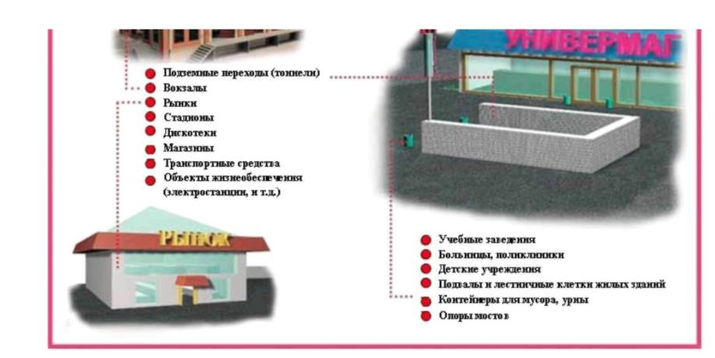не забывайте, что вы являетесь самым важным очевидцем.

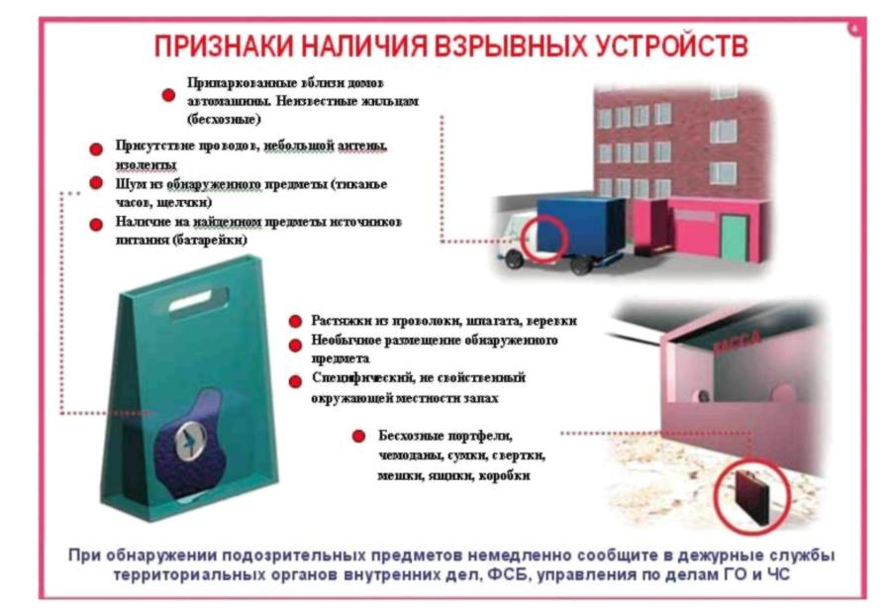Рис.2 Признаки наличия взрывных устройств
Помните: внешний вид предмета может скрыть его настоящее назначение. В качестве камуфляжа для взрывных устройств используются обычные бытовые предметы: сумки, пакеты, свертки, коробки, игрушки и т.п.
Родители! Вы отвечаете за жизнь и здоровье ваших детей. Разъясните детям, что любой предмет, найденный на улице или в подъезде, может представлять опасность.

Внимание!
Обезвреживание взрывоопасного предмета на месте его обнаружения производится только специалистами МВД, ФСБ, МЧС.
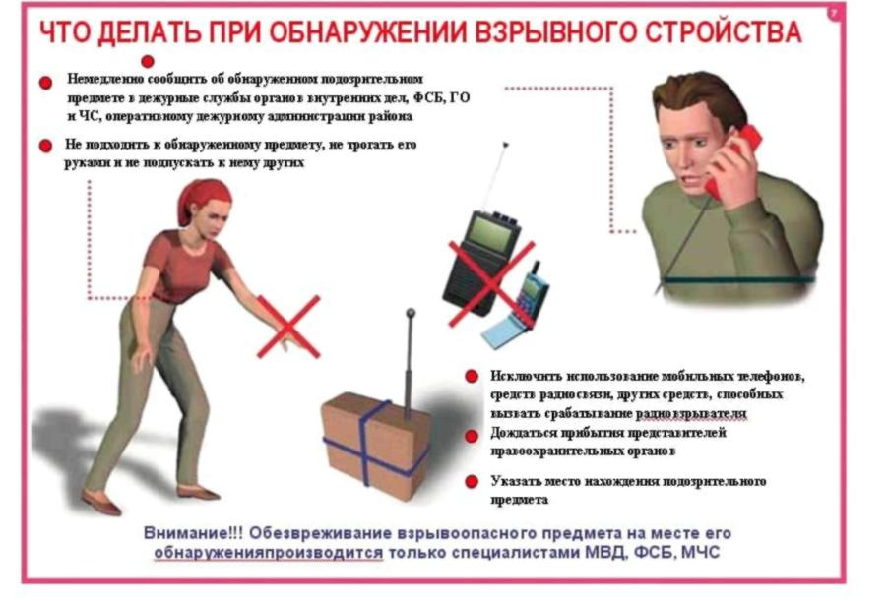
Если произошел взрыв.
- Не поддавайтесь панике, уточните обстановку: степень повреждения здания, состояние проходов или масштабы завалов, наличие задымленности, загазованности или огня, искрение электропроводки, потоки воды, освещенность проходов.
- В случае необходимости эвакуации возьмите документы и предметы первой необходимости и начните продвигаться к выходу (не трогайте поврежденные конструкции и провода).
- Не пользуйтесь открытым огнем из-за возможного наличия газов.
- При задымлении защитите органы дыхания смоченным полотенцем.

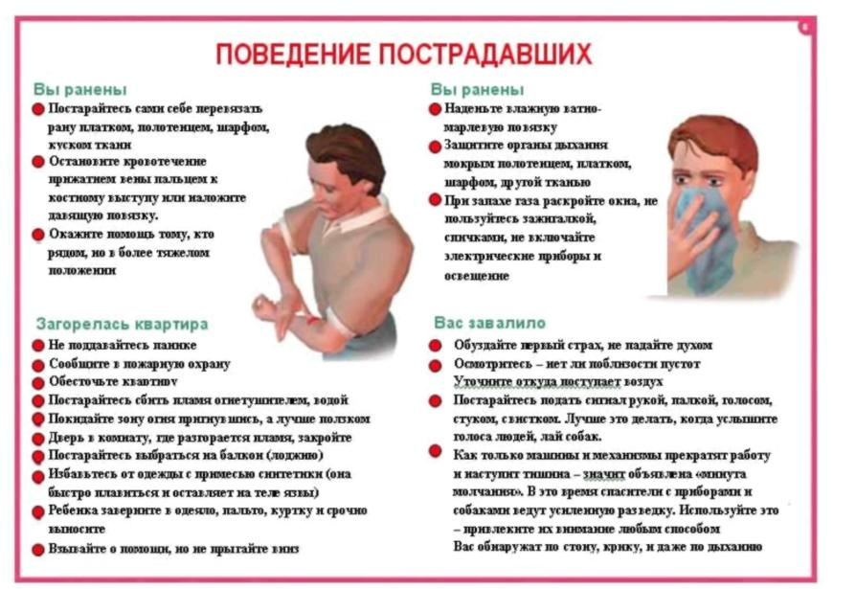
Если произошел взрыв и Вас завалило обломками стен.
- Дышите глубоко и ровно, голосом и стуком привлекайте внимание людей.
- Если вы находитесь глубоко от поверхности земли (завала),
перемещайте влево, вправо любой металлический предмет (кольцо, ключи и т.п.) для обнаружения Вас металолокатором.
- Если пространство около Вас относительно свободно, не зажигайте спички, свечи, берегите кислород.
- Продвигайтесь осторожно, стараясь не вызывать нового обвала, ориентируйтесь по движению воздуха, поступающего снаружи. Если есть возможность, с помощью подручных предметов (доски, кирпича) укрепите потолок от обрушения и дожидайтесь помощи.
- При сильной жажде положите в рот небольшой гладкий камешек или обрывок носового платка и сосите его, дыша носом.
Действия при захвате в заложники и при освобождении

Любой человек по стечению обстоятельств может оказаться заложником у преступников. При этом они могут добиваться достижения политических целей, получения выкупа и т.п. Во всех случаях человеческая жизнь становится предметом торга для террористов.
Захват всегда происходит неожиданно. Вместе с тем выполнение мер предупредительного характера (ужесточение пропускного режима при входе и въезде на территорию объекта, установка систем сигнализации, аудио- и видеозаписи, проведение более тщательного подбора и проверки кадров, организация и проведение совместно с сотрудниками правоохранительных органов инструктажей и практических занятий по действиям при чрезвычайных происшествиях) поможет снизить вероятность захвата людей на объекте.
Захват граждан может произойти в транспорте, в учреждении, на улице, в квартире. Несмотря на переживаемый ужас, который испытывает каждый, оказавшись во власти террористов, необходимо взять себя в руки и нейтрализовать любые истерические выходки всех товарищей по несчастью.
Террористы в первый момент сами находятся в стадии предельного возбуждения и напряжения. Поэтому вначале их поведение излишне жестокое и агрессивное, а паника среди заложников расценивается как неповиновение и выход ситуации из-под контроля. Дело сразу может принять трагический оборот. А после первой же пролитой крови для террористов становится весьма сомнительным согласие властей выполнить их требования.
Если вы оказались свидетелем захвата заложников, необходимо:
- о сложившейся ситуации незамедлительно сообщить по телефону в правоохранительные органы;
- не вступать в переговоры с террористами по собственной инициативе;
- принять меры к беспрепятственному проходу (проезду) на объект сотрудников правоохранительных органов, МЧС, автомашин скорой медицинской помощи;
- по прибытии сотрудников спецподразделений ФСБ и МВД оказать им помощь в получении интересующей их информации;
- при необходимости выполнять требования преступников, если это не связано с причинением ущерба жизни и здоровью людей, не противоречить преступникам, не рисковать жизнью окружающих и своей собственной;
- не допускать действий, которые могут спровоцировать нападающих к применению оружия и привести к человеческим жертвам.
Если вы оказались заложником, рекомендуется придерживаться следующих правил поведения:
- не допускайте действий, которые могут спровоцировать нападающих к применению оружия и привести к человеческим жертвам;
- переносите лишения, оскорбления и унижения, не смотрите в глаза преступникам, не ведите себя вызывающе;
- при необходимости выполняйте требования преступников, не противоречьте им, не рискуйте жизнью окружающих и своей собственной, старайтесь не допускать истерик и паники;
- на совершение любых действий (сесть, встать, пить, сходить в туалет) спрашивайте разрешение;
- если вы ранены, постарайтесь не двигаться, этим вы сократите потерю крови.
Помните: ваша цель остаться в живых.
Будьте внимательны, постарайтесь запомнить приметы преступников, отличительные черты их лиц, одежду, имена, клички, возможные шрамы и татуировки, особенности речи и манеры поведения, тематику разговоров и т.д.
Исходите из того, что получив сообщение о вашем захвате, спецслужбы уже начали действовать и предпримут все необходимое для вашего освобождения.
Во время проведения спецслужбами операции по вашему освобождению неукоснительно соблюдайте следующие требования:
- лежите на полу лицом вниз, голову закройте руками и не двигайтесь;
- ни в коем случае не бегите навстречу сотрудникам спецслужб или от них, так как они могут принять вас за преступника;
- если есть возможность, держитесь подальше от проемов дверей и окон.
В соответствии с Федеральным законом «О противодействии терроризму» возмещение вреда, включая моральный вред, причиненного в результате террористического акта, осуществляется в порядке, установленном законодательством о гражданском судопроизводстве, за счет средств лица, совершившего террористический акт, а также за счет средств его близких родственников, родственников и близких лиц при наличии достаточных оснований полагать, что деньги, ценности и иное имущество получены ими в результате террористической деятельности или являются доходом от такого имущества.

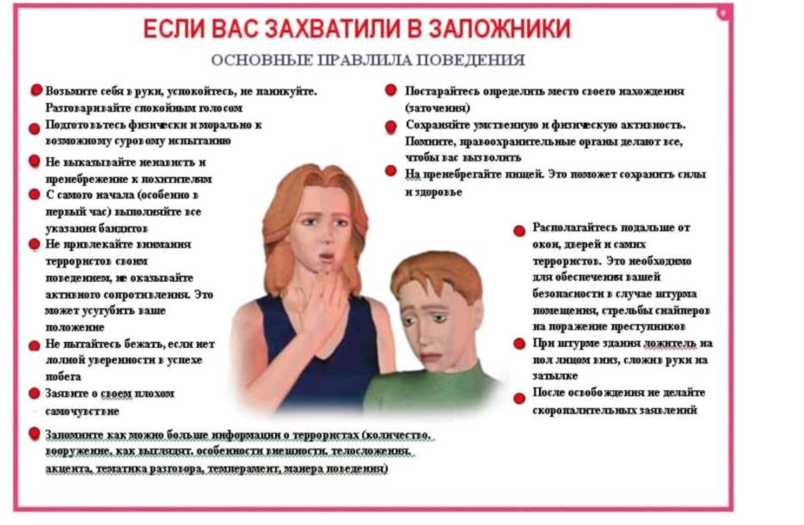
Помните: правоохранительные органы делают все, чтобы Вас вызволить. Не пренебрегайте пищей. Это поможет сохранить силы и здоровье.
- Расположитесь подальше от окон, дверей и самих террористов. Это необходимо для
обеспечения вашей безопасности в случае штурма помещения, стрельбы снайперов на поражение преступников.
- При штурме здания ложитесь на пол лицом вниз, сложив руки на затылке.
Будьте наблюдательны! Только вы способны своевременно обнаружить предметы и людей, посторонних в вашем подъезде, дворе, улице.
Будьте бдительны! Обращайте внимание на поведение окружающих, наличие бесхозных и не соответствующих обстановке предметов.
Наведите порядок в собственном доме: установите железную дверь с домофоном в подъезде, ежедневно проверяйте закрытие подвалов, чердаков и технических зданий.
Организуйте соседей на дежурство вблизи дома и оказание помощи правоохранительным органам в охране общественного порядка.
Не делайте вид, что ничего не замечаете при опасном поведении попутчиков в транспорте! Вы имеете полное право защищать свой временный дом.
Никогда не принимайте на хранение или для передачи другому лицу предметы, даже самые безопасные.
Не приближайтесь к подозрительному предмету: это может стоить вам жизни.
Научите своих детей мерам безопасности: не разговаривать на улице и не открывать дверь незнакомым, не подбирать бесхозные игрушки, не прикасаться к находкам и т.п.
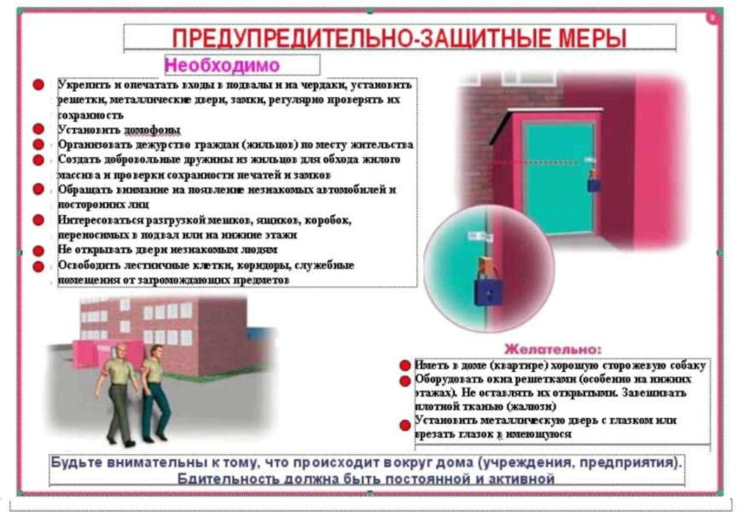

Телефоны для экстренного реагирования
Единый номер вызова экстренных оперативных служб с мобильного – 112 - бесплатно
Служба полиции – 02, с мобильного 102 - бесплатно
Дежурный ФСБ г. Воронежа – 255-04-44
Еще раз напоминаем! Не предпринимайте самостоятельно никаких действий с находками или подозрительными предметами, которые могут оказаться взрывными устройствами – это может привести к их взрыву, многочисленным жертвам и разрушениям.

8. Правила и порядок действий работников организаций при угрозе или совершении террористического акта на территории организации (разрабатывается в организации самостоятельно)
Группа обучаемых отрабатывает практические навыки по порядку действий работников при угрозе или совершении террористического акта на территории объекта, включающие в себя эвакуацию с территории объекта в случае террористического акта (взрыва). Учитываются пути эвакуации с использованием естественных укрытий (зданий, оборудования), обеспечивающих защиту эвакуируемых при возможных втором и последующих взрывах. В каждой группе эвакуируемых назначается старший, контролирующий выход всех эвакуируемых с территории объекта. По прибытию в место сбора старшие докладывают руководителю о количестве эвакуированных и отсутствующих.
По окончании проведения практического занятия продиктовать обучаемым телефонные номера дежурных территориальных отделов МВД и ФСБ для внесения в телефонные книги мобильных телефонов

Разработал инструктор гражданской обороны курсов ГО Грошев Ю.С., т. 2 47-43-04

